Министерство науки и высшего образования Российской Федерации
Санкт-Петербургский Политехнический Университет Петра Великого
—
Институт компьютерных наук и кибербезопасности
Кафедра «Высшая школа кибербезопасности»

КУРСОВАЯ РАБОТА

«Изучение распределения лог-Лапласа(Log Laplace distribution)»

по дисциплине «Теория вероятностей и математическая ста
тистика»

Выполнили
студенты гр.5151001/40001 Волошкевич М. А.
Антонов Г. Е.
<подпись>

Преподаватель Пахомова О. А.
<подпись>

Санкт-Петербург
2026
1. Исследование распределения лог-Лапласа

1.1. История появления
Распределение лог-Лапласа является прямым логарифмическим аналогом распределения Лапласа (двойного экспоненциального), введённого французским математиком Пьером-Симоном Лапласом в 1774 году в работе «Mémoire sur la probabilité des causes par les évènements» [1]. Лаплас предложил данное распределение для описания ошибок наблюдений как альтернативу нормальному. Логарифмический аналог начал активно изучаться в XX веке в рамках теории мультипликативных стохастических процессов по аналогии с лог-нормальным распределением.
Систематическое изучение лог-Лапласовских распределений было проведено в работах Козубовского и Рачева [2], в которых рассматривались асимметричные лог-Лапласовские законы применительно к финансовым данным.

1.2. Математическое описание
Случайная величина X имеет распределение лог-Лапласа с параметрами a > 0 (параметр формы) и loc (параметр смещения), если величина $Y =\ln\left(\frac{X - loc}{scale}\right)$ подчиняется распределению Лапласа.
Функция плотности вероятности(ФПВ) определяется формулой:
$$f\left(x; a, loc, scale\right)= \left(\frac{a}{2·scale}\right)·{\left(\frac{x-loc}{scale}\right)}^{c-1}, loc < x < loc+scale,$$
$$f\left(x; a, loc, scale\right)= \left(\frac{a}{2·scale}\right)·{\left(\frac{x-loc}{scale}\right)}^{-c-1}, x ≥ loc+scale,$$
$$f\left(x; a, loc, scale\right)= 0, x<loc.$$
Функция распределения (ФР):
$$F\left(x; a, loc, scale\right)= 0, x ≤ loc,$$
$$F\left(x; a, loc, scale\right)= \left(\frac{1}{2}\right)·{\left(\frac{x-loc}{scale}\right)}^{a}, loc < x ≤ loc+scale,$$
$$F\left(x; a, loc, scale\right)= 1 - \left(\frac{1}{2}\right)·{\left(\frac{x-loc}{scale}\right)}^{-a}, x > loc+scale,$$
где scale — это параметр масштаба, в нашем случае будет равен единице, a – параметр формы, loc – параметр смещения, x – элемент из выборки, подчиняющейся распределению лог-Лапласа. Т. к. scale = 1, формулы ФПВ и ФР принимают вид:
Функция плотности вероятности (ФПВ) определяется формулой:
$$f\left(x; a, loc\right)= \left(\frac{a}{2}\right)·{\left(x-loc\right)}^{a-1}, loc < x < loc+1$$
$$f\left(x; a, loc\right)= \left(\frac{a}{2}\right)·{\left(x-loc\right)}^{-a-1}, x ≥ loc+1$$
$$f\left(x; a, loc\right)= 0, иначе$$
Функция распределения (ФР):
$$F\left(x;a, loc\right)= 0, x ≤ loc$$
$$F\left(x; a, loc\right)= \left(\frac{1}{2}\right)·{\left(x-loc\right)}^{a}, loc < x ≤ loc+1$$
$$F\left(x; a, loc\right)= 1 - \left(\frac{1}{2}\right)·{\left(x-loc\right)}^{-a}, x > loc+1$$

1.3 Применение в научных исследованиях
Финансовая математика и анализ рисков. Распределение лог-Лапласа применяется для моделирования доходностей активов и цен финансовых инструментов. По сравнению с лог-нормальным, оно лучше описывает «тяжёлые хвосты» — экстремальные рыночные события (обвалы и резкие взлёты). Козубовски и Рачев [2] показали, что лог-Лапласовская модель статистически значимо лучше объясняет дневные изменения обменных курсов на валютных рынках, чем классическая модель Блэка–Шоулза.
Анализ трафика сетей и телекоммуникаций. Размеры файлов, длины пакетов и межпакетные интервалы в сетях передачи данных демонстрируют тяжелохвостые распределения, близкие к лог-Лапласовскому. Это имеет значение при проектировании буферов маршрутизаторов и систем управления трафиком [3].
Сейсмология. Распределение амплитуд сейсмических волн и энергии землетрясений хорошо описывается тяжелохвостыми законами, среди которых лог-Лапласовское является одним из аналитически удобных [4].

1.4. Применение в задачах информационной безопасности
Обнаружение сетевых аномалий и атак (IDS/IPS). Распределение объёмов сетевого трафика (размеры пакетов, длительность сессий, межпакетные задержки) при нормальной работе сети описывается тяжелохвостыми законами. Лахина и др. [3] показали, что аномальный трафик при DDoS-атаках, сканировании портов и заражении ботнетами существенно изменяет форму распределения. Использование лог-Лапласовской модели позволяет точнее задавать пороги аномальности и снижать уровень ложных срабатываний.
Стойкость паролей и энтропия. Частоты использования паролей в базах данных утечек подчиняются тяжелохвостому закону — небольшое число паролей используется крайне часто. Лог-Лапласовская аппроксимация этого распределения позволяет аналитически оценивать энтропию парольного пространства и прогнозировать число попыток, необходимых для взлома методом перебора [5].
Анализ вредоносного ПО. Размеры исполняемых файлов вредоносных программ и временны́е интервалы между обращениями к серверам управления (C&C) распределены тяжелохвосто. Построение модели «нормального» поведения на основе лог-Лапласовского распределения и обнаружение отклонений от неё является одним из методов выявления нового вредоносного программного обеспечения без сигнатур.

2. Вычисление статистик выборки
В данном разделе выполнено вычисление основных характеристик выборки X объёмом n = 300 элементов, выданной преподавателем. Реализация функций представлена в Приложении А.

2.1. Реализованные функции
- считывание выборки x из файла варианта с помощью стандартных средств языка python(см. рис. 1);
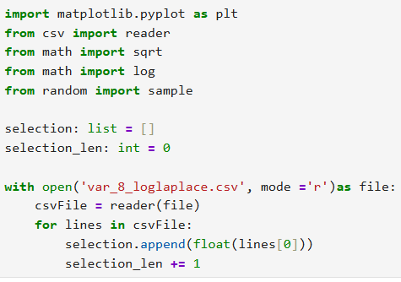
Рисунок 1 — Функция считывания выборки из файла
- сумма элементов: $s = \sum{xᵢ} , i = 1..n$, сумма получилась равная -667.93(см. рис. 2);
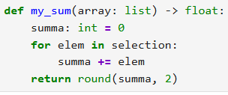
Рисунок 2 — Функция вычисления суммы элементов
- выборочное среднее: $\bar{x}= \frac{s}{n}$, x̄ = -2.23(см. рис. 3);
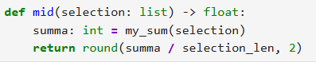
Рисунок 3 — Функции вычисления выборочного среднего
- медиана: элемент, стоящий в середине отсортированной выборки (при чётном n — среднее двух центральных элементов), медиана получилась равно -2.27(см. рис. 4);
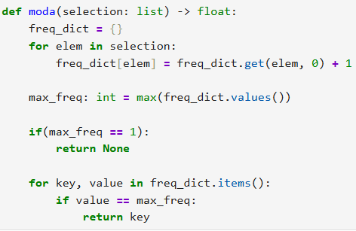
Рисунок 4 — Функция вычисления медианы
- мода: значение, встречающееся наиболее часто (при непрерывных данных — середина наиболее заполненного класса гистограммы), среди нашей выборки все значения разные, соответственно, моды нет(см. рис. 5);

Рисунок 5 — Функции вычисления моды
- размах: r = x_max − x_min = 2.24(см. рис. 6);
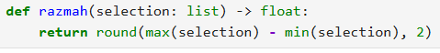
Рисунок 6 — Функция вычисления размаха
- смещённая дисперсия: s² = (1/n) · σ(xᵢ − x̄)² = 0.11(см. рис. 7);
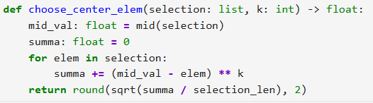
Рисунок 7 — Функция вычисления смещённой дисперсии
- несмещённая дисперсия: s² = (1/(n−1)) · σ(xᵢ − x̄)² = 0.11(см. рис. 8);

Рисунок 8 — Функция вычисления несмещённой дисперсии
- начальный момент k-го порядка: νk = (1/n) · σ xᵢᵏ = -11.75 (k = 3) (см. рис. 9);

Рисунок 9 — Функция вычисления начального момента
- центральный момент k-го порядка: μk = (1/n) · σ(xᵢ − x̄)ᵏ = 0.31 (k = 6) (см. рис. 10).

Рисунок 10 — Функция вычисления центрального момента

2.2. Результаты вычислений
В таблице 1 приведены результаты вычисления характеристик выборки. Для моментов выбрано k = 3.
Таблица 1 – Статистические характеристики выборки
Характеристика | Значение
Объём выборки n | 300
Сумма элементов | -667.93
Выборочное среднее | -2.23
Медиана | -2.27
Мода | -
Размах | 2.24
Смещённая дисперсия | 0.11
Несмещённая дисперсия | 0.11
Начальный момент 3-го порядка | -11.75
Центральный момент 3-го порядка | 0.31

3. Эмпирическая функция распределения

3.1. Определение и алгоритм построения
Определение. Эмпирическая функция распределения (эмпирическая ФРВ) F*(x) — это функция, определённая для выборки x₁, x₂, …, xₙ следующим образом:
F*(x) = (1/n) · #{i : xᵢ ≤ x}, x ∈ ℝ
где #{·} обозначает количество элементов выборки, удовлетворяющих условию. Иными словами, F*(x) — это доля элементов выборки, не превышающих x. Эмпирическая ФРВ является ступенчатой (кусочно-постоянной) функцией: она постоянна на каждом интервале между соседними элементами выборки и делает скачок величиной 1/n в каждой точке x_(k).
Алгоритм построения(см. рис. 11):
- Упорядочить элементы выборки в порядке неубывания: x_(1) ≤ x_(2) ≤ … ≤ x_(n);
- При x < x_(1) положить F*(x) = 0;
- При x_(k) ≤ x < x_(k+1) положить F*(x) = k/n;ы
- При x ≥ x_(n) положить F*(x) = 1.
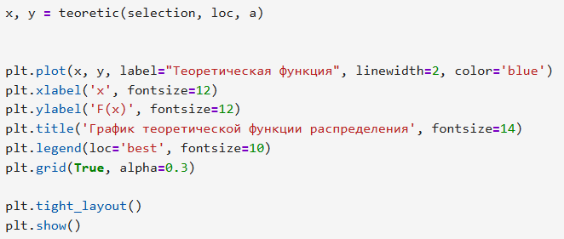Рисунок 11 — Функция эмпирической функции распределения и функция для построения её графика

3.2. Графики эмпирической ФРВ
Из выборки X были получены три случайные подвыборки объёмом 10, 100 и 200 элементов. Для каждой построена эмпирическая ФРВ(см. рис. 12-14).

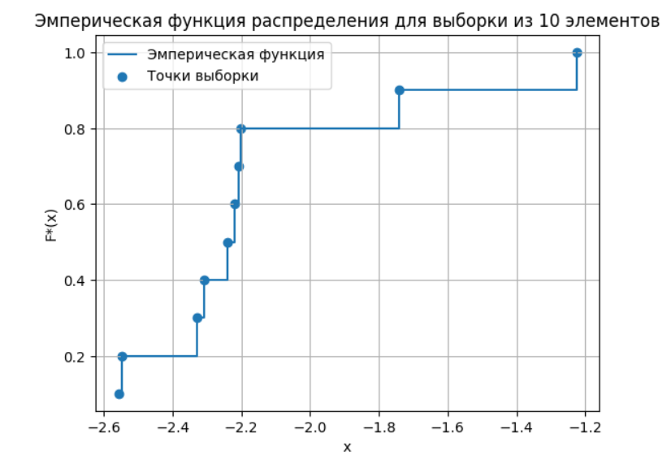
Рисунок 12 — Эмпирическая функция распределения для подвыборки из 10 элементов
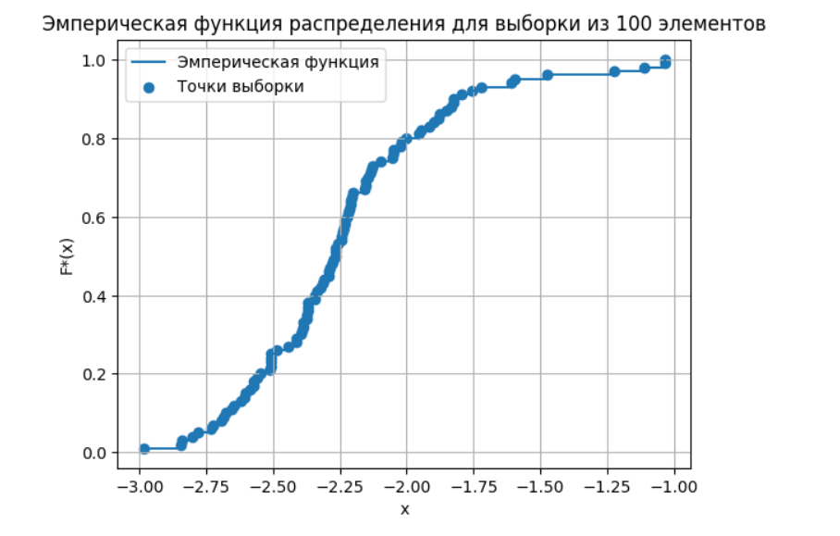
Рисунок 13 — Эмпирическая функция распределения для подвыборки из 100 элементов
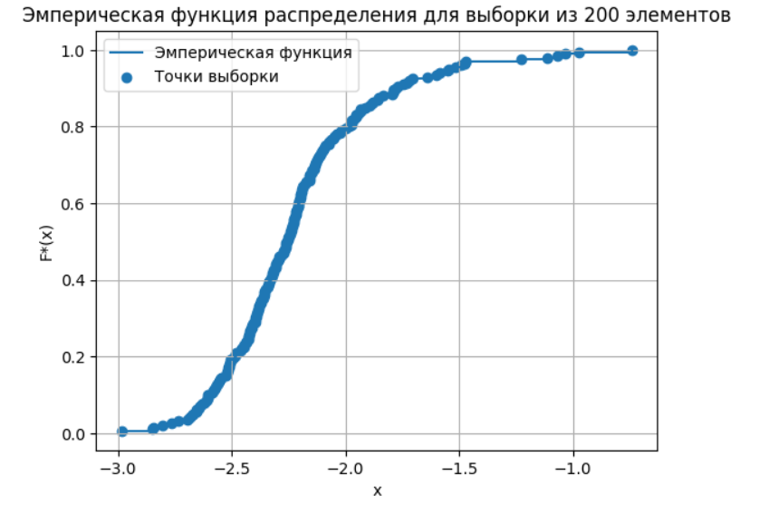
Рисунок 14 — Эмпирическая функция распределения для подвыборки из 200 элементов

3.3. Вывод
При объёме выборки n = 10 эмпирическая ФРВ имеет грубую ступенчатую форму и совсем не похожа на теоретическую функцию. При n = 100 и n = 200 эмпирическая функция становится визуально заметно лучше и больше похожи на теоретическую функцию. По эмпирической функции можно предположить, что a будет больше 3, loc < -3.

4. Гистограмма

4.1. Определение и алгоритм построения
Гистограмма — это графическое представление эмпирического распределения непрерывной случайной величины. Диапазон значений выборки разбивается на k равных (или неравных) интервалов — классов — шириной h. Для каждого класса строится прямоугольник, высота которого равна относительной частоте попадания наблюдений в данный класс, делённой на ширину класса (оценка плотности).

4.2. Графики гистограмм
Были построены гистограммы для нашей выборки, и случайных подвыборок из 10, 100 и 200 значений (см. рис. 15-18). Код представлен на рисунках 19, 20.

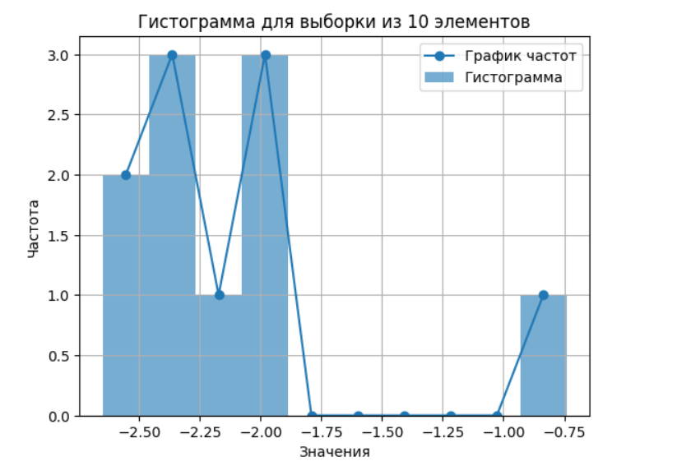
Рисунок 15 — Гистограмма для подвыборки из 10 элементов
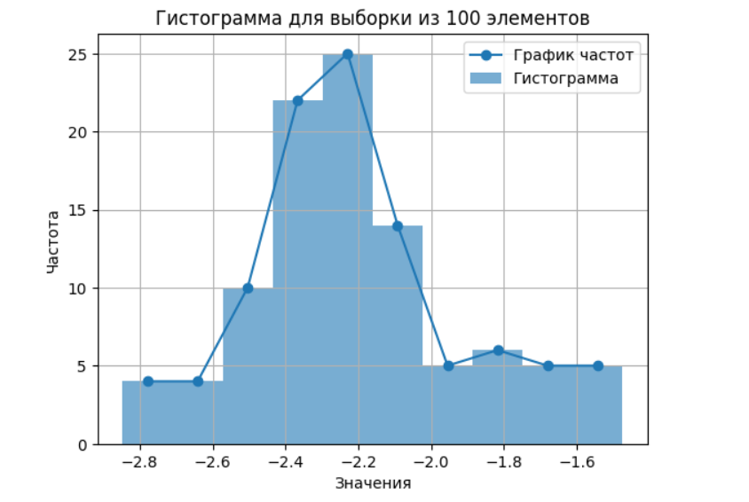
Рисунок 16 — Гистограмма для подвыборки из 100 элементов
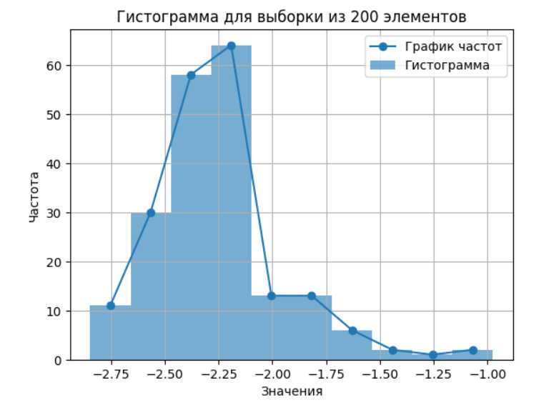
Рисунок 17 — Гистограмма для подвыборки их 200 элементов
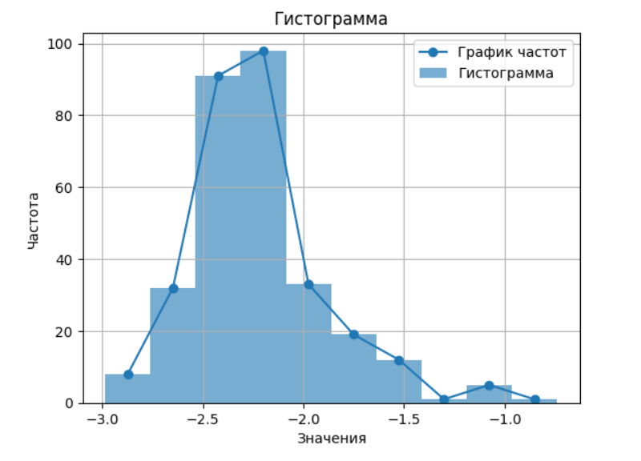
Рисунок 18 — Гистограмма для выборки из 300 элементов

Рисунок 19 — Функция построения гистограммы

Рисунок 20 — Функция построения теоретической функции распределения

4.3. Вывод
При n = 10 гистограмма имеет очень грубую форму и не позволяет уверенно идентифицировать вид распределения. При n = 100 уже виден характерный асимметричный пик вблизи x ≈ -2.20 и длинный правый хвост, характерный для лог-Лапласового распределения. При n = 200 форма гистограммы хорошо согласуется с теоретической плотностью.
По форме гистограммы можно предположить: мода распределения находится вблизи -2.20, правый хвост убывает по степенному закону, характерному для больших значений a ≈ 4 и loc ≈ -3.

5. Теоретическая функция распределения и влияние параметров

5.1. Теоретическая ФР
Теоретическая ФР распределения лог-Лапласа с параметрами a и loc(см. рис. 21, 22):
$$F\left(x; a, loc\right)= \left(\frac{1}{2}\right)· {\left(x - loc\right)}^{c}, loc < x ≤ loc + 1$$
$$F\left(x; a, loc\right)= 1 - \left(\frac{1}{2}\right)· {\left(x - loc\right)}^{-c}, x > loc + 1$$
Функция определена на интервале (loc, +∞) и является монотонно возрастающей, стремящейся к 1 при x → +∞.

Рисунок 21 — Функция построения теоретической функции распределения

Рисунок 22 — Функция для построения графика теоретической функции распределения

5.2. Влияние параметра a
При фиксированном loc = -3 рассмотрим два значения a: малое (a = 1, см. рис. 23) и большое (a = 4, см. рис. 24). При a = 1 кривая ФР поднимается медленно и не достигает насыщения на разумном интервале — распределение имеет очень тяжёлый правый хвост. При a = 4 ФР резко возрастает в окрестности x = -2.20 и быстро насыщается — хвост лёгкий. Таким образом, параметр a управляет «концентрацией» распределения: большие значения a соответствуют более сосредоточенному распределению с лёгкими хвостами.
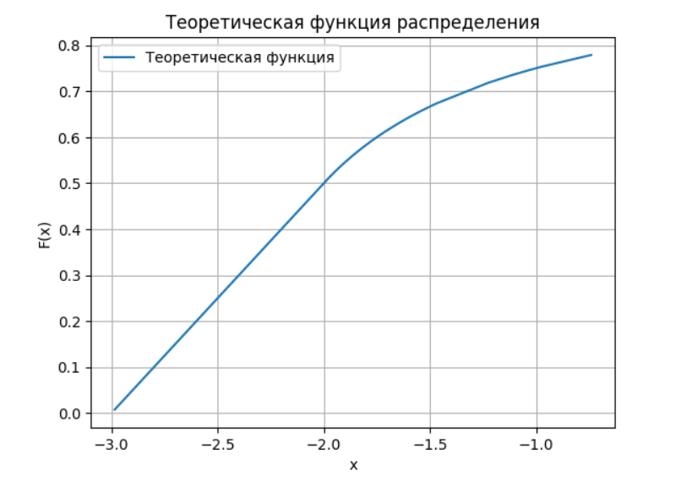
Рисунок 23 — График теоретической функции при a = 1, loc = -3
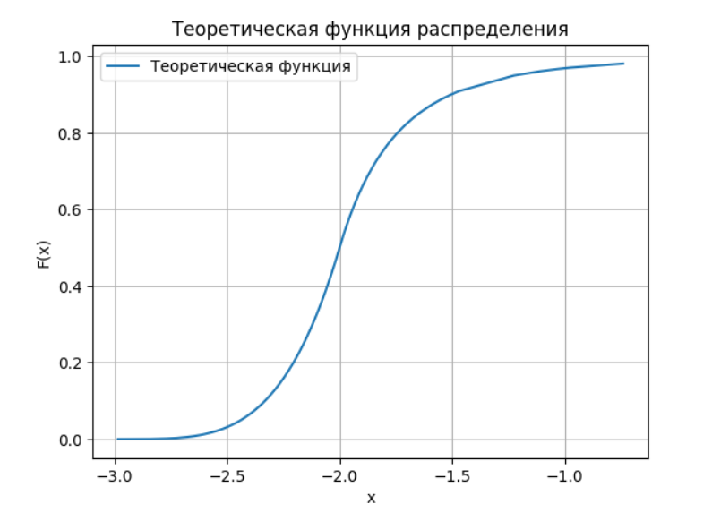
Рисунок 24 — График теоретической функции при a = 4, loc = -3

5.3. Влияние параметра loc
При фиксированном a = 4 рассмотрим loc = -3(см. рис. 24) и loc = -6(см. рис. 25). При loc = -6 вся кривая ФРВ сдвигается вправо ровно на -6 единицы, форма не меняется. Таким образом, loc является параметром сдвига в чистом виде.
Вывод: параметр a отвечает за форму и тяжесть хвостов, параметр loc — исключительно за положение распределения на оси.
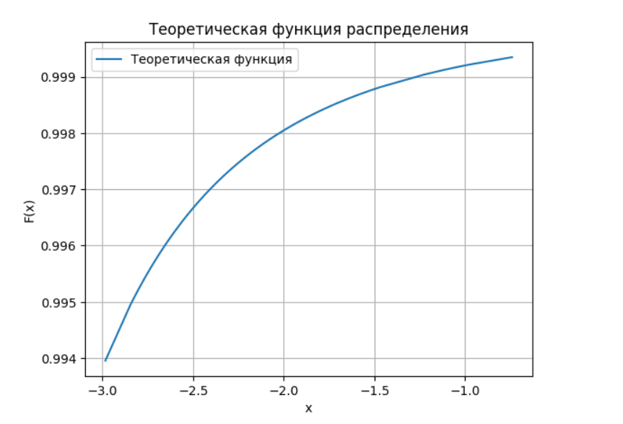
Рисунок 25 — График теоретической функции при a = 4, loc = -6

6. Точечные оценки параметров

6.1. Метод моментов (ММ)
Метод моментов состоит в приравнивании выборочных моментов теоретическим и решении полученной системы уравнений относительно неизвестных параметров.
Для распределения лог-Лапласа используем следующую систему:
Первый момент:
$$\bar{x}= loc +\frac{a^{2}}{a^{2}- 1}$$
Второй момент:
$$s^{2}=\frac{a^{2}}{a^{2}- 4}- {\left(\frac{a^{2}}{a^{2}- 1}\right)}^{2}$$
Два момента образует систему уравнений, из второго уравнения выражаем a, получаем приблизительно 4,91, подставляем во второе уравнение, получаем loc равное приблизительно -3,27(см. рис. 26).
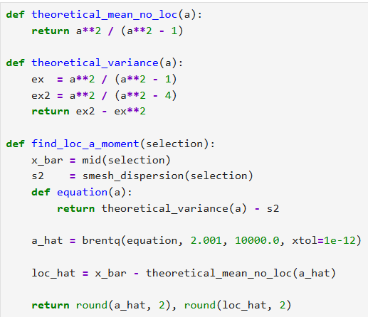
Рисунок 26 — Функция для оценки параметров с помощью ММ1

6.2. Метод максимального правдоподобия (ММП)
Метод максимального правдоподобия заключается в нахождении значений параметров, при которых наблюдаемые данные наиболее вероятны. Функция правдоподобия является произведением функции плотности вероятности во всех точках выборки:
$$L(loc, scale, a | x₁, x₂, …, xₙ) = \prod_{i=1}^{n}{f\left(xᵢ; loc, scale, a\right)}$$
Далее логарифмируем функцию:
$$l(loc, scale, a | x₁, x₂, …, xₙ)= n·ln(\frac{a}{2·scale}) + (a-1)·\sum_{loc < xᵢ < loc+scale}{ln(\frac{xᵢ-loc}{scale})} + (-a-1)·\sum_{ xᵢ ≥ loc+scale}{ ln⁡(\frac{xᵢ-loc}{scale})}$$
Далее были взяты частные производные по параметрам:
$$\frac{∂\ln{L}}{∂a} =\frac{n}{a}+ \sum_{loc < xᵢ < loc+scale}{\ln\left(xᵢ - loc\right)}- \sum_{xᵢ ≥ loc+scale}{\ln\left(xᵢ - loc\right)}$$
$$\frac{∂\ln{L}}{∂loc} = -\left(c-1\right)· \sum_{loc < xᵢ < loc+scale}{\frac{1}{xᵢ - loc}}+ \left(c+1\right)· \sum_{xᵢ ≥ loc+scale}{\frac{1}{xᵢ - loc}}$$
Найденные производные нужно приравнять к нулю и найти значения параметров из системы уравнений, но этого сделать не получится из-за оператора суммы, который зависит от параметра loc, поэтому оценка параметров происходила численно с помощью кода на Python.
Для выборки нашего распределения функция логарифмического правдоподобия максимизируется численно(см. рис. 27-29). Нужно было найти такие a и loc, чтобы ln L был максимален. Для этого использовали метод Нелдера-Мида, его суть заключается в том для нашего случая, будет построен треугольник в двумерном пространстве, где каждая вершина треугольника имеет координаты (loc, a), высчитывается значение ln L. Там где значение будет максимальным, является лучшей вершиной, там где минимальным – худшей, худшую вершину отражаем через середину противоположного ребра, координаты новой точки = середина противоположного ребра + (середина противоположного ребра – худшая вершина). Если значение в новой точке лучше, то это новая точка, выполняем алгоритм заново, если значение хуже, то сдвигаем две вершины треугольника к лучшей на половину расстояния, затем заново выполняем алгоритм. Алгоритм останавливается, когда расстояние между точками будет меньше 0.00001 или когда пройдёт 100000 итераций. Полученные значения параметров:
$$â_{ММП}= 4,33, lo{\hat{c}}_{ММП}= -3,27$$
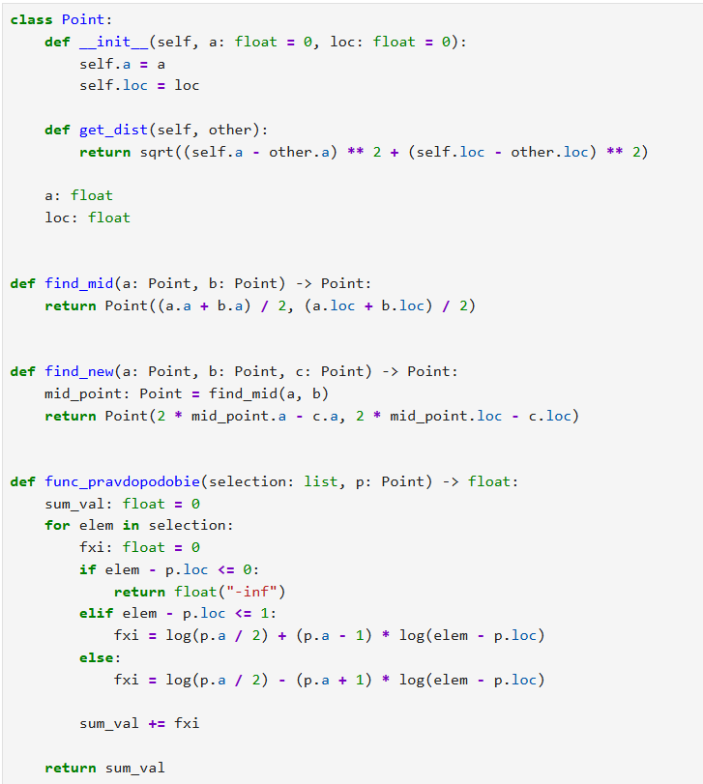
Рисунок 27 — Код для оценки параметров с помощью ММП, часть1
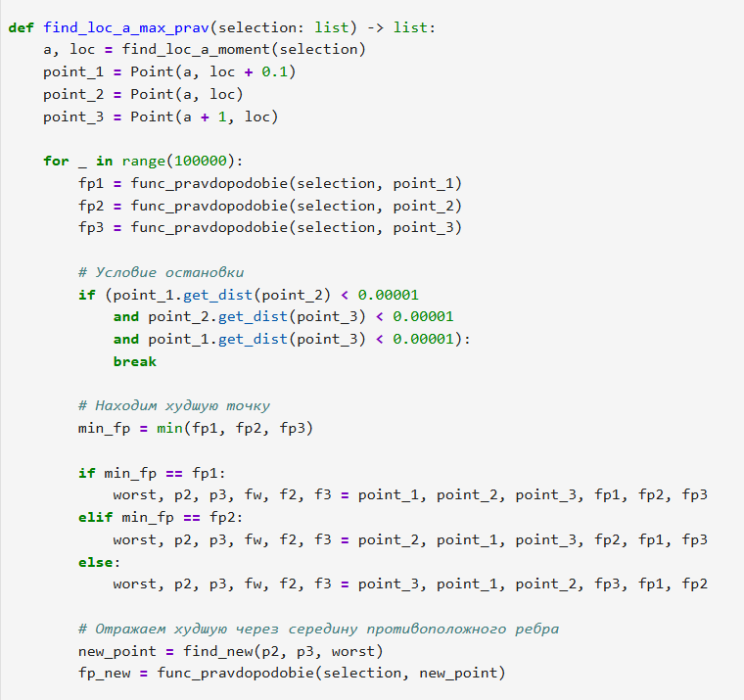
Рисунок 28 — Код для оценки параметров с помощью ММП, часть 2
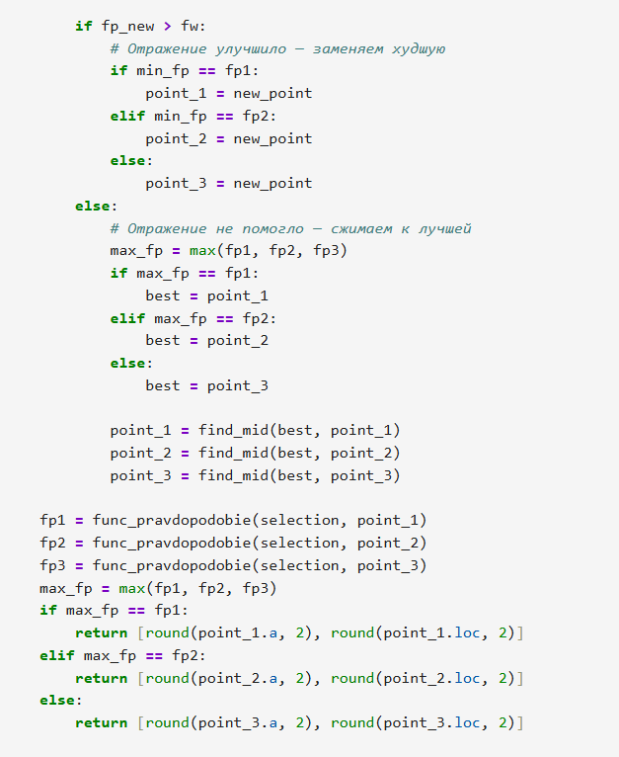
Рисунок 29 — Код для оценки параметров с помощью ММП, часть 3

6.3. Свойства оценок
Для проверки свойств оценок было проведено статистическое моделирование. В качестве истинных параметров использовались оценки, полученные методом максимального правдоподобия по исходной выборке: $â_{ММП}= 4,33$ и $lo{\hat{c}}_{ММП}= -3,27$. Генерировались выборки из лог-Лапласовского распределения с указанными параметрами, после чего для каждой выборки вычислялись оценки параметров методом моментов и методом максимального правдоподобия.
Несмещённость(см. рис. 30). Оценка $\hat{θ}$ называется несмещённой, если её математическое ожидание совпадает с истинным значением параметра $E\left(\hat{θ}\right)= θ$, где $\hat{θ}$ значение параметра полученные с помощью ММ или ММП, а $θ$ – истинное значение параметра.
Для проверки несмещённости было сгенерировано 1000 выборок объёма n = 300. По результатам моделирования получены следующие значения:
- метод моментов: E(â) = 4,45, смещение = +0,12;
- метод максимального правдоподобия: E(â) = 4,36, смещение = +0,03;
- метод моментов: E(loĉ) = −3,29, смещение = −0,02;
- метод максимального правдоподобия: E(loĉ) = −3,27, смещение ≈ 0.
Полученные смещения малы по сравнению со значениями параметров. Особенно точной является оценка параметра loc, для которой смещение практически отсутствует. Оценки, полученные методом максимального правдоподобия, демонстрируют меньшие смещения по сравнению с методом моментов.
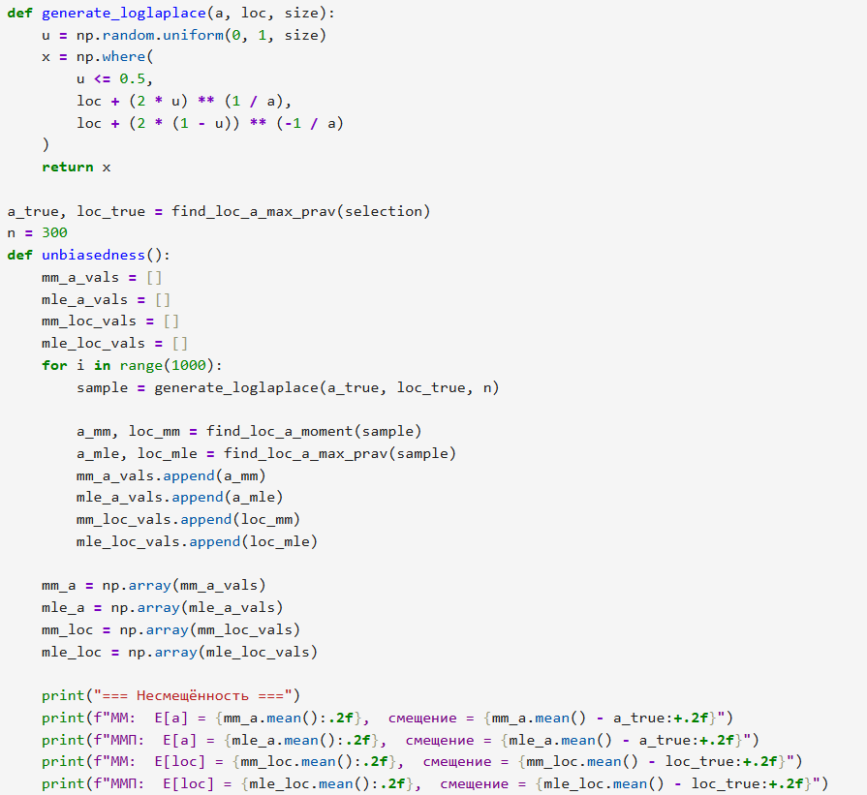
Рисунок 30 — Функция вычисления несмещённости оценки
Состоятельность(см. рис. 31). Оценка называется состоятельной, если при увеличении объёма выборки она сходится по вероятности к истинному значению параметра. На практике это проявляется в уменьшении разброса оценок при росте объёма выборки.
Для проверки свойства были проведены серии из 1000 экспериментов для различных объёмов выборки. Получены следующие значения стандартного отклонения оценок параметра a:
Таблица 2 – Значения стандартного отклонения оценок параметра a
n | ММ | ММП
50 | 2,47 | 0,69
100 | 1,32 | 0,43
200 | 0,70 | 0,30
300 | 0,47 | 0,23
500 | 0,25 | 0,20
С увеличением объёма выборки разброс оценок монотонно уменьшается как для метода моментов, так и для метода максимального правдоподобия. Следовательно, обе оценки являются состоятельными. При этом оценка ММП имеет существенно меньший разброс на всех объёмах выборки, что свидетельствует о её более высокой точности.
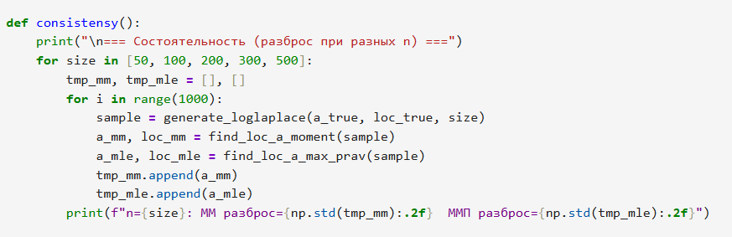
Рисунок 31 — Функция вычисления состоятельности оценки
Эффективность(см. рис. 32). Эффективной называется оценка, дисперсия которой близка к минимально возможной. Согласно неравенству Крамера–Рао:
$$D\left(\hat{θ}\right)≥ \frac{1}{I\left(θ\right)},$$
где I(θ) — информация Фишера, вторая производная от логарифма функции правдоподобия.
Для параметра a использовалась формула
$$I\left(a\right)= \frac{n}{a^{2}},$$
откуда получаем нижнюю границу дисперсии
$$Dmin\left(a\right)=\frac{a^{2}}{n} =\frac{{4,33}^{2}}{300} ≈ 0,06.$$
По результатам 1000 моделирований получены следующие значения дисперсий оценок параметра a:
- метод моментов: D(â) = 0,20;
- метод максимального правдоподобия: D(â) = 0,07.
Дисперсия оценки, полученной методом максимального правдоподобия, значительно ближе к границе Крамера–Рао, чем дисперсия оценки метода моментов. Следовательно, оценка ММП является существенно более эффективной.
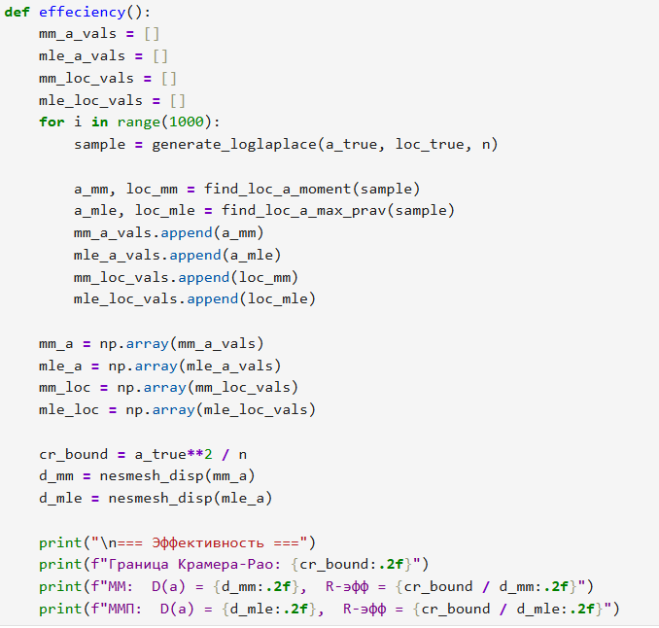
Рисунок 32 — Функция вычисления эффективности и R - эффективности оценки
R-эффективность(см. рис. 32). Относительная эффективность определяется как отношение минимально возможной дисперсии к фактической дисперсии оценки:
$$e\left(\hat{θ}\right)=\frac{Dmin\left(θ\right)}{D\left(\hat{θ}\right)}$$
По результатам моделирования получены следующие значения:
- метод моментов: e(â) = 0,32;
- метод максимального правдоподобия: e(â) = 0,91.
Таким образом, оценка параметра a, полученная методом максимального правдоподобия, использует около 91% максимально достижимой точности и близка к теоретически оптимальной. Оценка метода моментов использует около 32% потенциальной точности и заметно уступает ММП.
Для параметра loc граница Крамера–Рао в классическом виде неприменима, поскольку область определения плотности лог-Лапласовского распределения зависит от параметра сдвига loc. Это нарушает условия регулярности, необходимые для применения теоремы Крамера–Рао. По этой причине эффективность и R-эффективность для параметра loc не вычислялась.

6.4. Сравнение оценок
Оценка ММП (â = 4,33) значительно точнее приближает истинное значение по сравнению с оценкой МОМ (â = 4,9). На графике теоретическая ФРВ с параметрами ММП практически неотличима от эмпирической ФРВ, что подтверждает высокое качество оценки(см. рис. 33). Оценки loc обоими методами близки к -3.,27 и согласуются с истинным значением.
Таблица 3 – Точечные оценки параметров
Метод | Оценка a | Оценка loc
Метод моментов (ММ) | 4,92 | -3,27
Метод максимального правдоподобия (ММП) | 4,33 | -3,27

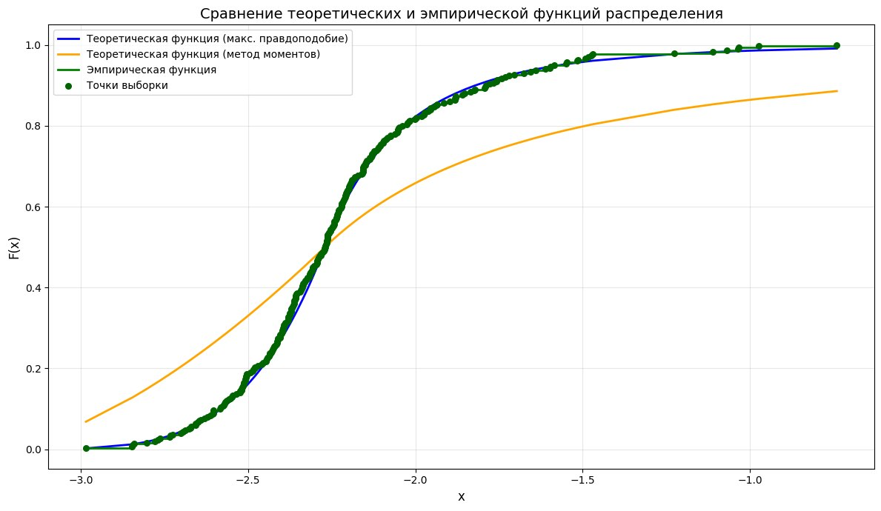
Рисунок 33 — Сравнение теоретических ФРВ (МОМ и ММП) с эмпирической ФРВ

7. Интервальные оценки параметров

7.1. Метод построения
Интервальная оценка параметра θ с уровнем доверия γ — это случайный интервал (θ̂_н, θ̂_в), который с вероятностью γ накрывает истинное значение θ: $P\left({\hat{θ}}_{н}≤ θ ≤ {\hat{θ}}_{в}\right)= γ$. В качестве θ поочерёдно рассматриваются оба параметра распределения: θ = a с точечной оценкой $â_{ММП}= 4,33$ и θ = loc с точечной оценкой $loĉ_{ММП}= -3,27$.
Для оценок ММП при достаточно большом объёме выборки (n = 300) применима асимптотическая нормальность оценок максимального правдоподобия. Стандартная ошибка оценки определяется через матрицу Фишера: se(θ̂) = 1/√(I(θ̂)), где I(θ) — наблюдённая информация Фишера(см. рис. 34). Наблюдённая информация Фишера — это минус вторая производная логарифма правдоподобия, вычисленная в точке оценки ММП:
$$I\left(\hat{θ}\right)= -\frac{∂^{2}\ln{L}}{∂θ^{2}}$$
Для параметра a:
$$\frac{∂^{2}\ln{L}}{∂a^{2}}= -\frac{n}{a^{2}}$$
$$I\left(â_{ММП}\right)= \frac{n}{{â_{ММП}}^{2}}= 16,02$$
$$se\left(â_{ММП}\right)= 0,25$$
Для параметра loc вторая производная считается численно по выборке:
$$\frac{∂^{2}\ln{L}}{∂loc^{2}}= -\left(a-1\right)· \sum_{loc < xᵢ < loc+scale}{\frac{1}{{\left(xᵢ-loc\right)}^{2}}}- \left(a+1\right)· \sum_{xᵢ ≥ loc+scale}{\frac{1}{{\left(xᵢ-loc\right)}^{2}}}$$
$$I\left(loĉ_{ММП}\right)= -\frac{∂^{2}\ln{L}}{∂loc^{2}}$$
$$se\left(loĉ_{ММП}\right)= 0,026$$
Доверительный интервал:
$$\hat{θ}± z\{(1+γ)/2\}· se\left(\hat{θ}\right)$$
где $z\{(1+γ)/2\}$ — квантиль стандартного нормального распределения: $z\{0,975\} ≈ 1,960$ при $γ = 0,95$; $z\left\{0,995\right\}≈ 2,576$ при $γ = 0,99$, $\hat{θ}$ – значения параметров полученные через ММП. Значения z взяли из таблицы значений для квантиля нормального распределения.
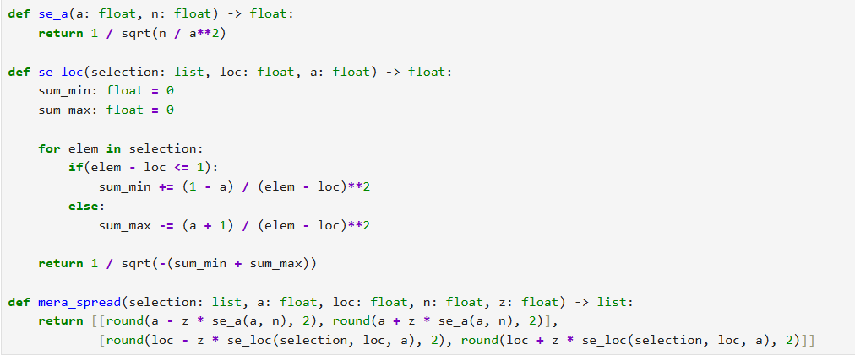
Рисунок 34 — Функции для интервальной оценки параметров

7.2. Результаты
Доверительные интервалы для параметров a и loc приведены в таблице 4.
Таблица 4 – Интервальные оценки параметров
Параметр | γ = 0,95 | γ = 0,99 | Точечная оценка (ММП)
a | [3.84, 4.82] | [3.69, 4.97] | 4,33
loc | [-3.32, -3.22] | [-3.34, -3.20] | -3,27

7.3. Вывод
Доверительные интервалы при γ = 0,99 шире, чем при γ = 0,95, что закономерно: для повышения надёжности необходимо расширить интервал. Истинные значения параметров a = 4,33 и loc = -3,27 попадают в доверительные интервалы обоих уровней, что подтверждает корректность применённой процедуры оценивания. Точечные оценки ММП находятся в центре интервалов, что свидетельствует о симметричности распределения ошибки оценивания при данном объёме выборки.

Список литературы
1. Laplace P.-S. Mémoire sur la probabilité des causes par les évènements // Mémoires de Mathématique et de Physique. — 1774. — T. 6. — P. 621–656.
2. Kozubowski T. J., Rachev S. T. Asymmetric Laplace laws and modeling financial data // Mathematical and Computer Modelling. — 1999. — Vol. 29. — P. 37–60.
3. Lakhina A., Crovella M., Diot C. Characterization of network-wide anomalies in traffic flows // Proc. 4th ACM SIGCOMM conf. on Internet measurement. — New York : ACM, 2004. — P. 201–206.
4. Uchaikin V. V., Zolotarev V. M. Chance and Stability: Stable Distributions and their Applications. — Utrecht : VSP, 1999. — 570 p.
5. Bonneau J. The science of guessing: analyzing an anonymized corpus of 70 million passwords // 2012 IEEE Symp. on Security and Privacy. — San Francisco : IEEE, 2012. — P. 538–552.
6. Кобзарь А. И. Прикладная математическая статистика. — М. : ФИЗМАТЛИТ, 2006. — 816 с.
7. Козубовский В. М. Теория вероятностей и математическая статистика. — Минск : Амалфея, 2010. — 480 с.

Приложение А
Листинг кода пункта 2 — вычисление статистических характеристик выборки
Код реализован на языке Python в среде Jupyter Notebook. Ниже представлены скриншоты реализованных функций.

Рисунок А.1 — Функция считывания выборки из файла

Рисунок А.2 — Функция вычисления суммы элементов

Рисунок А.3 — Функции вычисления выборочного среднего
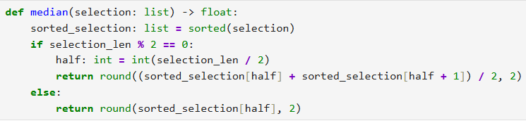
Рисунок А.4 — Функция вычисления медианы

Рисунок А.5 — Функции вычисления моды

Рисунок А.6 — Функция вычисления размаха
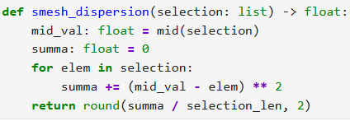
Рисунок А.7 — Функция вычисления смещённой дисперсии
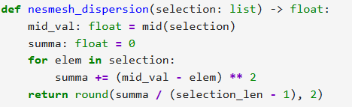
Рисунок А.8 — Функция вычисления несмещённой дисперсии
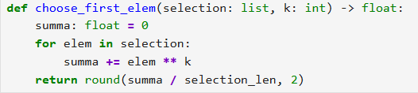
Рисунок А.9 — Функция вычисления начального момента

Рисунок А.10 — Функция вычисления центрального момента

Приложение Б
Листинг кода пунктов 3-5 — построение графиков эмпирической и теоретической функций и гистограммы
Код реализован на языке Python в среде Jupyter Notebook. Ниже представлены скриншоты реализованных функций.
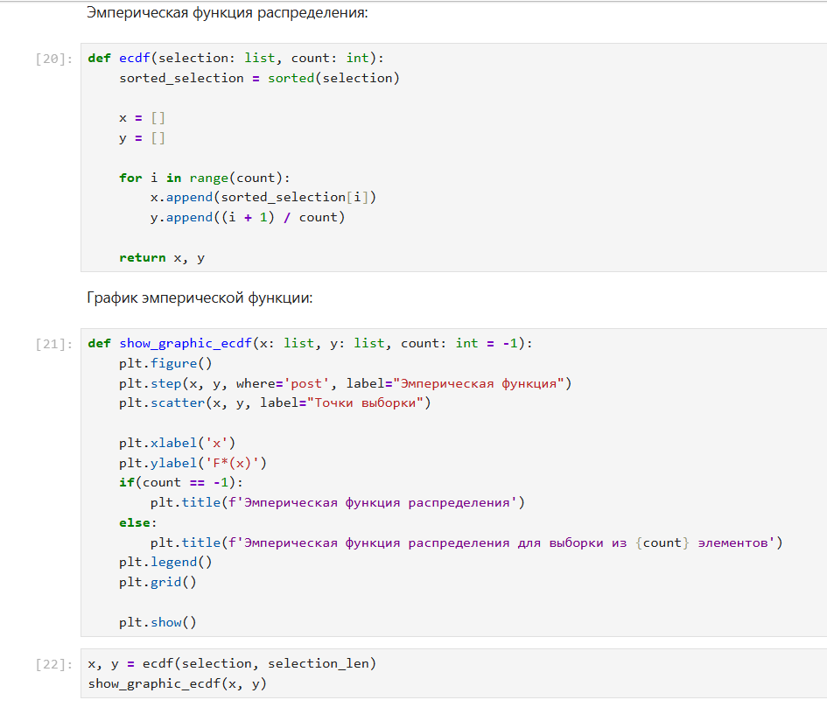
Рисунок Б.1 — Функция эмпирической функции распределения и функция для построения её графика
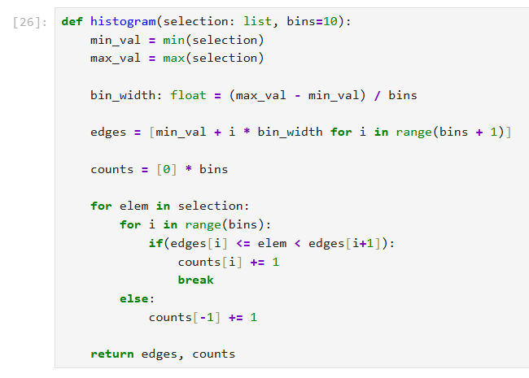
Рисунок Б.2 — Функция построения гистограммы

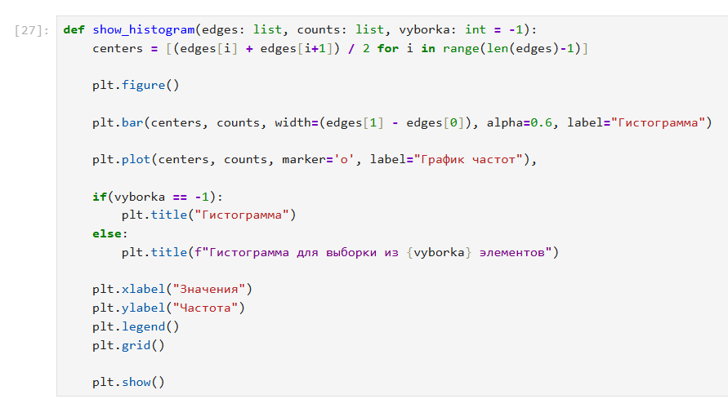
Рисунок Б.3 — Функция для построения графика гистограммы

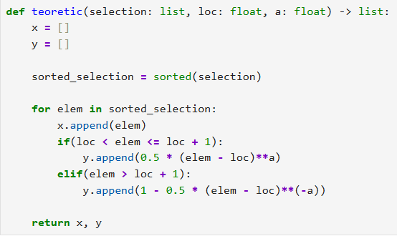
Рисунок Б.4 — Функция построения теоретической функции распределения

Рисунок Б.5 — Функция для построения графика теоретической функции распределения

Приложение В
Листинг кода пунктов 6-7 — точечные и интервальные оценки

Рисунок В.1.1 — Функция для оценки параметров с помощью ММ, часть 1


Рисунок В.1.2 — Функция для оценки параметров с помощью ММ, часть 2


Рисунок В.2.1 — Функция для оценки параметров с помощью ММП, часть 1


Рисунок В.2.2 — Функция для оценки параметров с помощью ММП, часть 2

Рисунок В.3 — Функция вычисления несмещённости оценки

Рисунок В.4 — Функция вычисления состоятельности оценки

Рисунок В.5 — Функция вычисления эффективности и R - эффективности оценки

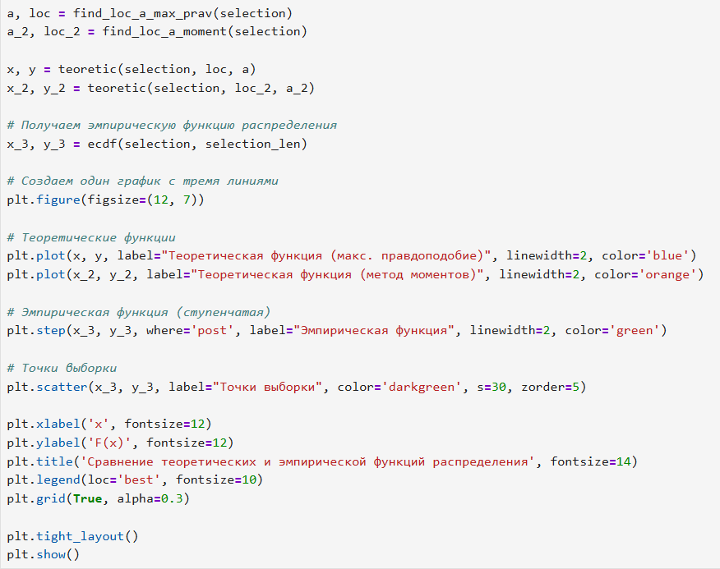
Рисунок В.6 — Функция для построения графика теоретической функции распределения с параметрами, полученными ММ и ММП, и эмпирической функции распределения

Рисунок В.7 — Функции для интервальной оценки параметров

Приложение Г
Листинг кода пункта 8 — понятие статистических критериев

